REPORTE DE CASO
LIPOMA LARINGEO EN REPLIEGUE ARITENOEPIGLOTICO: REPORTE DE CASO
LARYNGEAL LYPOMA IN THE AREYTENOEPPIGLOTTIC FOLD: A CASE REPORT
Ricardo Antonio Jaraba Pérez *; Julieth Johana Moreno Valencia**
* Otorrinolaringólogo-Universidad Nacional Autónoma De México
** Interna de medicina general-Universidad Autónoma de Bucaramanga

RESUMEN
Los lipomas son un tipo de tumor benigno frecuente, de origen mesenquimal, el cual está constituido por grasa. Del 15 a 20 % de ellos se localizan en la cabeza y el cuello y menos del 0.6% se dan en la laringe. Su clínica se caracteriza por disfagia, odinofagia, disnea, sensación de cuerpo extraño y disfonía. Se puede diagnosticar gracias a los hallazgos clínicos, examen físico y métodos imagenologicos, como el TAC y la RM. El tratamiento definitivo es la extirpación quirúrgica, la cual debe ser completa para evitar las recidivas.
Se trata de un paciente masculino de 70 años con clínica de 6 meses de evolución caracterizada por disfagia, carraspeo, disfonía y sensación de cuerpo extraño.
Se realizó nasofibrovideolaringoscopia identificando la banda ventricular izquierda prominente, abultada, y el pliegue vocal izquierdo poco visible secundario a la prominencia de la banda ventricular. Adicionalmente el TAC de cuello mostro: medialización de la banda ventricular y hemilaringe izquierda por depresión del cartílago tiroides. Se realizó resección micro endoscópica de la lesión, con confirmación histopatológica de lipoma laríngeo.
Palabras clave: Lipoma laríngeo , tumor benigno de cabeza y cuello.

ABSTRACT
Lipomas are a type of frequent benign tumor, is mesenquimal origin, which is constituted by fat cells. 15 to 20% of them are located in the head and neck and less than 0.6% are in the larynx. Its clinically is characterized by dysphagia, odynophagia, dyspnea, strange body sensation and dysphonia. It can be diagnosed thanks to clinical findings, physical examination and imaging methods, such as CT and MRI. The definitive treatment is surgical removal, which must be complete to have a good prognosis and a low probability of recurrence.
A case of a 70-year-old male patient with a 6-month clinical course characterized by dysphagia, clearing, strange body sensation and dysphonia. Nasopharyngoscopy was performed observing the prominent, bulging left ventricular band, a poorly visible left vocal fold secondary to the prominence of the ventricular band. Additionally, neck CT showed: medialization of the ventricular band and left hemilarynx by thyroid cartilage depression. Microendoscopic resection of the lesion was performed, with pathology results confirming laryngeal lipoma.
Key Words: Laryngeal lipoma, Head and neck benign tumors.

Introducción
Los lipomas son los tumores benignos de origen mesenquimal más frecuentes, los cuales están conformados principalmente por células grasas. Se pueden encontrar en tejidos subcutáneos e incluso en órganos internos. En la laringe se sitúan en áreas con abundantes depósitos de grasa.
Los lipomas se pueden producir en la cabeza y en el cuello, donde representan aproximadamente del 15 al 20 % de todos los lipomas existentes. Por otro lado, los lipomas de laringe son mucho más infrecuentes representando menos del 0.6% de los tumores benignos de laringe, de los cuales se han descrito menos de 100 en toda la literatura disponible.
Se conoce que los lipomas laríngeos a diferencia de los demás se evidencian en mayor medida en varones con una proporción 5:1, con gran predominio entre la 5ta y 6ta década de la vida. Existen varios casos de lipomas laríngeos asociados a otras entidades como lipomatosis y la enfermedad de Madelung (1) e incluso se reportó un caso de lipoma laríngeo asociado a células fusiformes (Lipoma Fusocelular) y se ha descrito ya un caso presentado en una mujer (2).
Los tumores laríngeos se dividen en intrínsecos y extrínsecos. (3)
Macroscópicamente estos tumores son de color amarillo grisáceo, generalmente se encuentran encapsulados o poseen pedículo. Su tamaño inicialmente puede ser tan pequeño pudiendo ser imperceptible, pero a medida que avanza el tiempo tiene un crecimiento que se da lentamente y que de forma progresiva empieza a causar los síntomas. (4)
Tiende a ubicarse en zonas donde existe grasa subcutánea, en la laringe se encuentra principalmente en el repliegue aritenoepiglotico y el espacio preepiglotico. (5)
En el caso en los lipomas extrínsecos que infiltran otras áreas distintas a las de su origen, se debe prestar gran atención en el diagnostico ya que podría corresponder a un liposarcoma.
Los síntomas de un paciente con lipoma laríngeo son: Obstrucción respiratoria que en algunos casos puede provocar disnea, sensación de cuerpo extraño, disfagia, disfonía y odinofagia, aunque esto puede cambiar o ser más persistente dependiendo de las estructuras afectadas. (6)
Como ayudas diagnosticas se debe realizar una historia clínica completa anotando inicio e intensidad de los síntomas, además se pueden usar estudios radiológicos como la tomografía axial computarizada en donde el lipoma se puede ver como una masa laríngea hipodensa, y la resonancia magnética la cual debe realizar con supresión de grasa. (7)
El diagnóstico definitivo se puede realizar con la toma de muestra para biopsia por medio de una microlaringoscopia o con endoscopio rígido.
Es importante recalcar que solo con la clínica no se puede llegar a un diagnóstico definitivo ya que los síntomas de lipoma laríngeo son compartidos con otras entidades. como los quistes laríngeos, el papiloma, laringocele , condroma y hasta el liposarcoma.
El tratamiento definitivo es la extirpación quirúrgica completa de la lesión por vía endoscópica o por abordaje externo lateral. La resección debe ser completa para que no se den casos de recidiva (8) y asegurar un mejor pronóstico. (2)
Se han reportado recidivas hasta 15 años después de la resección inicial. (9).

Caso Clínico
Presentamos el caso de un paciente masculino de 70 años con antecedentes de importancia de alcoholismo y exfumador quien durante su vida fue perforador de pozos de la industria petrolera.
El paciente llega a nuestra consulta refiriendo un cuadro clínico de 6 meses de evolución caracterizado por disfagia sin causa determinada que se presentaba con alimentos sólidos y líquidos, carraspeo, disfonía en algunas ocasiones, sensación de cuerpo extraño especialmente después de comer; refiere que no presentó odinofagia ni disnea. Se realiza examen físico, rinoscopia anterior donde se evidencia adelgazamiento de la mucosa, desviación del septum nasal hacia la izquierda de tipo funcional con cornetes inferiores eutróficos, mucosa con tinte ictérico. Orofaringe con eritema en la pared posterior de la faringe, amígdalas atróficas, base de lengua normal, otoscopia normal, CAEs de aspecto sano, membranas timpánicas integras, nacaradas, sin perforaciones, con conos de luz presentes. Se decide solicitar endoscopia digestiva y nasovideolaringoscopia.
La endoscopia digestiva que muestra un colesteatoma del antro con gastritis crónica. Se realiza la nasovideolaringoscopia (Fig. 1) con los siguientes resultados: Mucosa nasal de aspecto normal, cornetes aumentados de tamaño bilateralmente, septum nasal con desviación en bloque hacia la izquierda, meatos medios permeables, pared posterior de la faringe con ligero eritema, base de lengua normal, epiglotis central, valleculas no visibles, senos piriformes libres, banda ventricular izquierda prominente, abultada, pliegue vocal izquierdo poco visible secundario a la prominencia de la banda ventricular izquierda de aspecto submucoso, comisura anterior visible, hemilaringe izquierda asimétrica en el movimiento de aducción; no es posible observar el área glótica y cierre glótico primario con bandas ventriculares. Por tales hallazgos se decide solicitar TAC de laringe y cuello donde se observa la medialización de la banda ventricular (fig. 2) y hemilaringe izquierda con depresión del cartílago tiroides, a expensas del ala izquierda.
Se programa resección de la lesión laríngea. La cirugía se realizó con técnica micro endoscópica, bajo anestesia general con intubación orotraqueal, colocación de soporte pectoral y laringoscopio quirúrgico: Se realizó resección de lesión encapsulada que involucra repliegue aritenoepiglotico izquierdo hasta la región de la banda ventricular ipsilateral. Al realizar incisión en la cápsula y marsupialización de dicha lesión se identifica material de aspecto graso el cual se reseca y se envía para análisis histopatológico. La región glótica se identifica indemne.
En el informe de patología se describe información macroscópica: Fragmento de tejido de color amarillento, de consistencia semiblanda con aspecto adiposo que mide 12 x 5mm el cual se procesa todo en bloque y como hallazgos microscópicos se encuentra tumor benigno constituido por células adiposas maduras dispuestas en lóbulos, separadas por bandas conectivas ; periféricamente se identifica una delgada capsula de tejido fibroso. Sin evidencia de malignidad.
El paciente asiste a su control post operatorio a los 10 días , en donde refiere que se encuentra en buenas condiciones, negando problemas al deglutir líquidos y sólidos y que además no ha presentado disfonía. Refiere también mejoría importante de la sensación de cuerpo extraño que padecía meses atrás.
DISCUSION
El lipoma laríngeo es un tumor benigno infrecuente, de allí la importancia de reconocer su clínica a tiempo, ya que este tiende a ser asintomático en sus primeros estadios y posteriormente florece su sintomatología a medida que aumenta su crecimiento llegando a provocar síntomas severos de dificultad respiratoria.
Es probable que inicialmente se pueda confundir con otras entidades como el laringocele o el papiloma laríngeo por la similitud de los síntomas.
Se debe tener en cuenta que esta entidad puede causar una obstrucción de la vía aérea pudiendo llegar a ocasionar compromiso ventilatorio en el momento que ocluya completamente la glotis debido a su gran tamaño, de allí la importancia de usar métodos como la nasofibrolaringoscopia para el diagnóstico temprano y así mismo continuar el seguimiento posquirúrgico.
El tratamiento definitivo es la resección quirúrgica de la lesión de forma completa con el fin de que no se presenten recidivas en meses o años posteriores. Se han evidenciado casos de recidiva por resección incompleta debido a la mala visualización de la lesión o la falta de precisión de la extensión de la misma.
El pronóstico general es muy bueno y se debe hacer seguimiento postquirúrgico a largo plazo. Es muy raro que un lipoma solitario llegue a convertirse en una lesión maligna, pero en caso de tener varias recidivas es importante descartarlo.

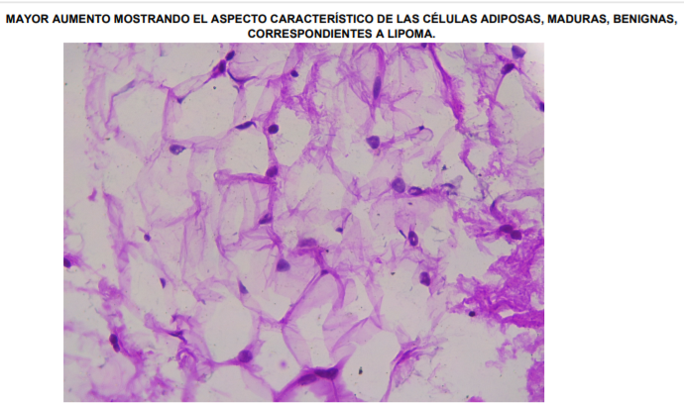
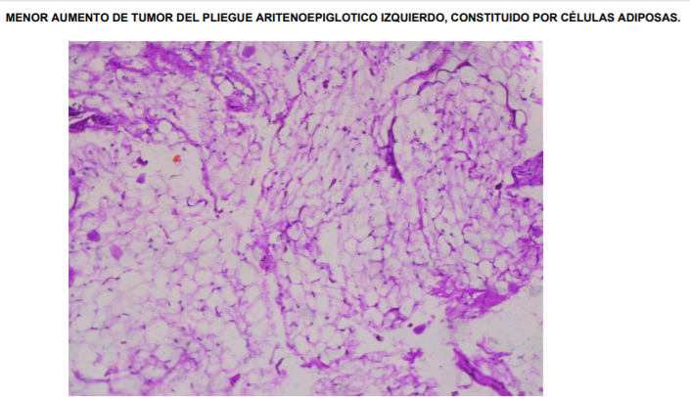

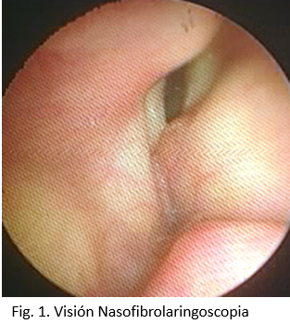
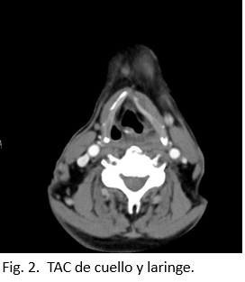

REFERENCIAS BIBLIOGRAFICAS

- Alcántara,A., Hernandez,M ., López,D.,Murguía, M ., y Hernandez,A. (2011). Lipoma de células fusiformes de la laringe: Presentación de un caso y revisión del cuadro clínico –patológico. Revista medica del Hospital general de México,74 (1) ,26-29.
- Kodiyan, J., Rudman, J ., Rosow, D., y Thomas, G.(2015). Lipoma and liposarcoma of the larynx: case reports and literatura review. American Journal of Otolaryngology-Head and neck surgery,36 (4), 611-615

- Khorsandi, MT., Yazdani,N., Saeedi, M., y Amali, A.(2010).Large lipoma of the larynx: a case report. Acta Med Iran,48(5), 353-6.
- Landinez,G., Alarcos,E.,Millás,T., y Morais, D.(2012). Lipoma laríngeo asociado a enfermedad de madelung: a propósito de un caso. Acta de otorrinolaringología Española,63(4), 311-313.
- Nada, G., Imezzine, JS., Maher,D., Nouha, BH., y Hssine, H.(2017).Laryngeal lipoma: A rare cause of dysphonia. The Pan African Medical Journal,26 (1), Pag 9.
- Matar, N., y Remacle, M.(2015). Tumores benignos de laringe. EMC-Otorrinolaringologia,44(4),1-12.

7. Gonzalez, I ., Araujo,J ., Rodriguez, N., Fernandez, JM., Santiago, MP., y Fernandez, R,(2003).Infrecuente tumor benigno: lipoma de laringe e hipofaringe. Revista electrónica Sociedad Gallega de Otorrinolaringologia.
8. De Vincentiis, M ., Greco,A., Mascelli,A., Soldo,P., y Zambetti,G. (2010).Lipoma of the larynx : a case report. Acta otorhinolaryngol Ital,30(1),58-63
9. Bruce M wening, Lipomas of the larynx and hypopharynx: a review of the literature with the addition of three new cases. Volume 109, Issue 4 April 1995 , pp. 353-357

